**MODULE 6**

**INTERGRATIONS WITH JENSKIN**

1. **Cara download dan menggunakan Jenskin**
   1. Download Jenskin di https://www.jenkins.io/

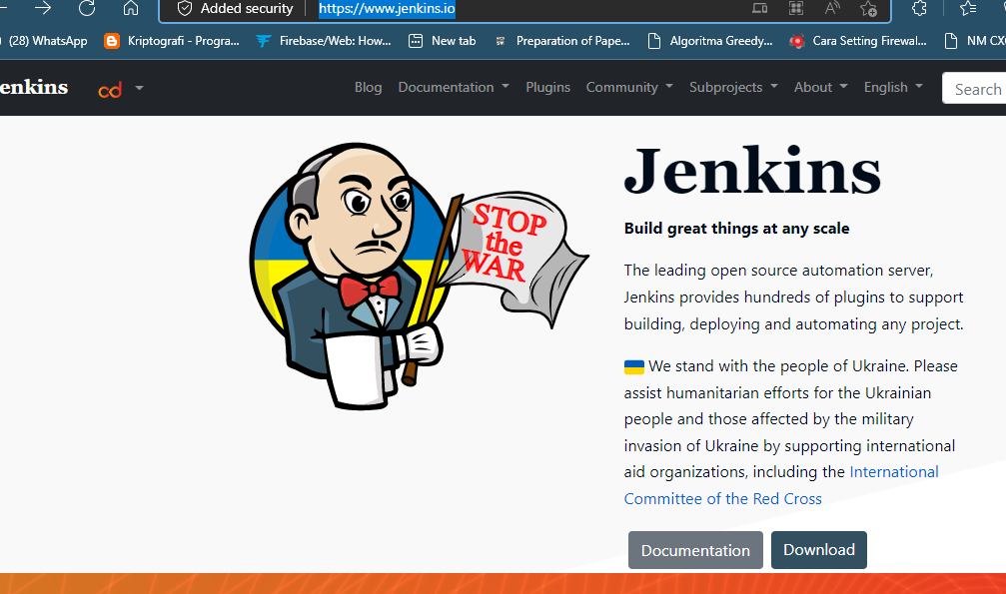

* 1. Download Jenkins 2.361.2 LTS untuk windows

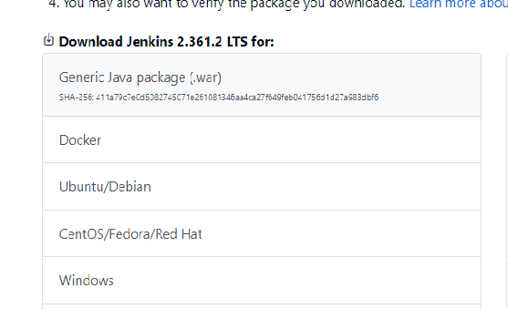

* 1. Cara menjalankan Jenkins

1. **Cara buat Tugas di Jenskin**
2. **Masukan Perintah Katalon Studio**